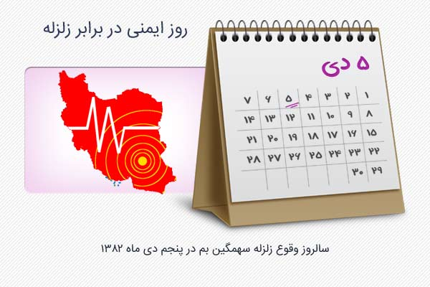

**توصیه‌های پیشگیرانه به مناسبت 5 دی روز ملی ایمنی در برابر زلزله:**

پیش‌بینی دقیق زمان و مکان وقوع زلزله تا امروز به طور کامل امکان‌پذیر نبوده است. شدت و وسعت یک زلزله می‌تواند به شکل لرزش‌های خفیف و تکان‌های سختی باشد که گاهی برای مدت چند ثانیه و حتی چند دقیقه طول می‌کشد اما آنچه که در این میان اهمیت بیشتری دارد، آگاهی و انجام نکات ایمنی برای کاهش آثار این بلای طبیعی و غیرقابل اجتناب است.

[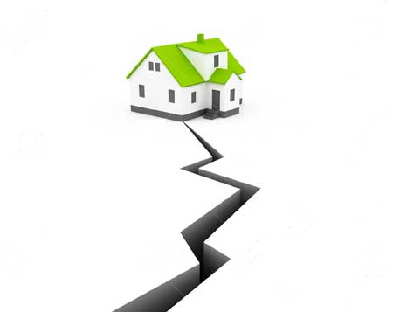](https://www.beytoote.com/art/decorum/january3-national2-drbrabrzlzlh.html)

یکی از روشهای ایمنی در برابر زلزله مقاوم سازی ساختمان ها می باشد.



آگاهی و عکس‌العمل درست و به‌موقع می‌تواند از ایجاد فاجعه انسانی پیشگیری کند و نجات‌بخش جان هزاران نفر باشد. به همین منظور و در آستانه روز ملی ایمنی در برابر زلزله در این مطلب به این موضوع حیاتی خواهیم پرداخت تا شما را با ضرورت انجام نکات ایمنی و اضطراری که هر فردی در هر مکانی حین وقوع زلزله و در موقعیت‌های متفاوت باید از آن‌ها آگاه باشد، آشنا کنیم.

**اگر در مناطق کوهستانی هستید...**

اگر در منطقه کوهستانی هستید، مراقب ریزش سنگ‌ها، رانش زمین، سقوط درختان و سایر آوارهایی باشید که خطرات ریزش آن‌ها با لرزش‌های ناگهانی زمین بیشتر هم می‌شود.

**اگر در فروشگاه هستید...**

از قفسه‌های اجناس در فروشگاه که احتمال ریزش آن‌ها بسیار زیاد است، فاصله بگیرید. پناه گرفتن زیر سبدهای بزرگ خرید و رگال‌های لباس می‌تواند به حفاظت از شما کمک کند. مجدد توصیه می‌کنیم روی زمین و روی زانوهایتان بنشینید. به محل امنی پناه ببرید و با پوشاندن سرتان به وسیله دست‌ها از خودتان محافظت کنید و تا اتمام زمین‌لرزه همان جا بمانید.

**اگر در مکان‌های عمومی و پرجمعیت هستید...**

توصیه می‌شود هنگام وقوع زلزله در مکان‌های عمومی و پرجمعیت مانند سالن سینما، تئاتر و ورزشگاه‌های ورزشی از یورش ناگهانی برای فرار امتناع کنید. این کار نه تنها عملی نیست، بلکه می‌تواند باعث ایجاد خسارات جانی بیشتری هم بشود. توصیه می‌کنیم روی زمین و تا حد ممکن مقابل صندلی یا نیمکت خود بنشینید. سر و گردنتان را با بازوهایتان بپوشانید و تا پایان یافتن زمین‌لرزه همان جا بمانید. سپس بعد از اتمام لرزش‌ها، محل را به آرامی ترک کنید و مراقب سقوط احتمالی اجسام باشید.

**اگر در مدرسه هستید...**

خوشبختانه یکی از اولین مکان‌هایی که نکات ایمنی در مواجهه با زلزله در آن آموزش داده می‌شود مدرسه‌ها هستند. دانش‌آموزان باید به خوبی از اهمیت و چگونگی انجام این موارد آگاه باشند. بازهم توصیه می‌شود از پنجره‌ها، هر نوع شیشه یا اجسام متحرک فاصله بگیرید. زیر نیمکت‌ها بروید و با کمک دست‌ها از سر و گردنتان محافظت کنید و تا پایان لرزش‌ها همان جا بمانید. توصیه می‌شود اگر هنگام شروع زلزله در کتابخانه مدرسه هستید، از قفسه کتاب فاصله بگیرید و اگر میز یا نیمکتی در نزدیکی‌تان قرار داشت زیر آن بمانید.

**اگر در ماشین در حال رانندگی هستید...**

اگر در حال رانندگی هستید، بااحتیاط و دقت لازم خودرو خود را متوقف کنید. یادآوری می‌کنیم احساس لرزش ناشی از زلزله می‌تواند شبیه خرابی و درست کار نکردن ماشین به نظر برسد. پس بی‌احتیاطی نکنید و یا زود تصمیم‌گیری اشتباه احتمال بروز خطرات بیشتر را بالا نبرید. برای مثال، اگر وسط بزرگراه هستید همان جا ماشین را متوقف نکنید. تا میزانی که امکان دارد از ترافیک فاصله بگیرید و دور شوید. به هیچ عنوان زیر یا روی پل هوایی و حتی درختان و خطوط برق نایستید. داخل ماشین بمانید تا زمین‌لرزه به طور کامل متوقف شود. چنانچه مجدد شروع به رانندگی کردید، مراقب شکستگی‌های احتمالی در کف خیابان و سقوط مصالح ساختمانی باشید.

**اگر در منزل هستید...**

اگر داخل خانه هستید، همان جا بمانید! به یاد داشته باشید توجه به اقدامات لازم به حفظ ایمنی و عملکرد بهترتان کمک مؤثری خواهد کرد و نجات‌دهنده جانتان خواهد بود. روی زمین روی زانوهایتان بنشینید و زیر سطح محکم و مقاومی پناه بگیرید. سعی کنید زیر میز بروید و از جای خود تا پایان یافتن کامل زمین‌لرزه‌ها تکان نخورید. اگر میزی نزدیکتان نیست با کمک بازوهای خود سر، صورت و گردنتان را بپوشانید و در گوشه یا کنج دیوار ساختمان پناه بگیرید، به این ترتیب می‌توانید از آسیب‌دیدگی سر و گردن که در هوشیاری شما بسیار مؤثر خواهد بود، جلوگیری کنید.

خسارات جانی ناشی از زلزله اغلب زمانی اتفاق می‌افتد که آوارها و اجسام گوناگون از ساختمان‌ها روی افراد در حال فرار می‌افتند. در حقیقت لرزش سطح زمین به ندرت عامل آسیب است و در مقابل سقوط دیوار، ریزش و شکستگی شیشه‌ها و افتادن اجسام منجر به آسیب‌های جانی شده است.

تا می‌توانید از پنجره‌ها، شیشه‌ها، شومینه، در ورودی، دیوارها و هر نوع اسباب و اثاثیه سنگین که امکان سقوطشان وجود دارد، فاصله بگیرید.

اگر در زمان وقوع زلزله در اتاق خواب و روی تختتان هستید، در صورت نزدیک نبودن تخت زیر پنجره و اجسام بزرگی مثل کتابخانه همان جا بمانید و صورتتان را روی تشک تخت قرار دهید و با استفاده از یک بالش سرتان را بپوشانید.

چنانچه در آشپزخانه هستید، هرچه سریع‌تر از آن خارج شوید. به خاطر داشته باشید هنگام وقوع زلزله آشپزخانه به دلیل حجم لوازم مختلف می‌تواند یکی از خطرناک‌ترین نقاط ممکن باشد. برای مثال، شدت لرزش زمین می‌تواند به راحتی لوازم سنگین وزن از جمله یخچال را به حرکت در بیاورد و منجر به افتادن آن روی زمین و حتی خود شما شود.

توصیه می‌کنیم برای پیشگیری، چرخی در خانه بزنید و دنبال اشیایی بگردید که ممکن است هنگام وقوع زلزله خطرساز باشند و با تغییر و تدبیر به بهترین شکل ممکن احتمال ایجاد خسارت را کاهش دهید. مجدد یادآوری می‌کنیم تا پایان یافتن لرزش‌ها سر جای خود بمانید. تحقیقات بیانگر آن است که بیشتر صدمات زمانی اتفاق افتاده‌اند که افراد ساکن در ساختمان در حال تلاش برای خارج شدن از ساختمان و رفتن به مکان دیگری بوده‌اند.

توصیه دیگری که باید به خاطر داشته باشید استفاده نکردن از آسانسور است. هنگام وقوع زلزله از آسانسور استفاده نکنید! در این زمان استفاده از آسانسور حتی اگر کار هم می‌کند به هیچ عنوان ایمن نخواهد بود.

**اگر در خیابان و خارج از ساختمان هستید...**

بیرون بمانید و به هیچ عنوان وارد ساختمانی نشوید. به فضای باز و دور از ساختمان‌ها، درخت‌ها و چراغ‌های راهنمایی و رانندگی پناه ببرید. همان‌جا بمانید تا لرزش‌ها تمام شوند. به یاد داشته باشید خطرناک‌ترین مکان‌ها در این زمان دقیقاً بیرون ساختمان‌ها هستند زیرا شدت زلزله می‌تواند منجر به سقوط هر نوع جسمی از ساختمان‌ها شود و خسارات جبران‌ناپذیری به بار بیاورد. خسارات جانی ناشی از زلزله اغلب زمانی اتفاق می‌افتد که آوارها و اجسام گوناگون از ساختمان‌ها روی افراد در حال فرار می‌افتند. در حقیقت لرزش سطح زمین به ندرت عامل آسیب است و در مقابل سقوط دیوار، ریزش و شکستگی شیشه‌ها و افتادن اجسام منجر به آسیب‌های جانی شده است.

**اگر در هتل اقامت دارید...**

اگر هنگام شروع زلزله در اتاق هتل هستید، توصیه می‌کنیم باز هم همان جا بمانید. به خاطر داشته باشید گاهی اوقات شدت پس‌لرزه‌های احتمالی می‌تواند از خود زمین لرزه هم بیشتر باشد. اگر میزی در اتاقتان هست زیر آن پناه بگیرید و در صورت نبود آن از گوشه‌های اتاق که ایمن به نظر می‌رسند، استفاده کنید. حتی اگر در طبقات بالای ساختمان قرار دارید، باز هم ماندن در یک محل و پناه گرفتن در جایی مناسب می‌تواند عاقلانه‌ترین کار ممکن در این شرایط حساس و اضطراری باشد.

**اگر معلولیت دارید...**

توصیه می‌شود افراد دارای معلولیت که از صندلی چرخ‌دار یا واکر استفاده می‌کنند و توانایی نشستن روی زمین را ندارند به نزدیک‌ترین محل ایمن مانند گوشه‌های دیوار دور از پنجره پناه ببرند و با دست‌ها از سر و گردنشان محافظت کنند.

واحد مدیریت خطر بلایاوحوادث معاونت بهداشتی